《临夏市城市特色风貌专项规划》

为了更好地贯彻落实《临夏市 临夏县城市总体规划（2016-2030》内容，突出“山水古河州，多彩民俗城”的城市特色定位，在新时代城市快速发展的背景下有序引导临夏市城市建设，为城市风貌管控和特色塑造提供依据，临夏市规划局启动编制《临夏市城市特色风貌专项规划》。

一、指导思想
遵循国家发展方针及民族政策，坚持以人为本、以提高城镇人居环境质量为中心，加强城乡环境综合整治，并按照彰显地域特色、统筹区域发展、坚持以人为本、传承历史文化的原则，把历史文化保护与现代化建设、景观风貌特征打造与城镇功能完善结合起来，将临夏市中的各类景观要素协调配合，致力于创造充满活力和吸引力的城市景观，形成安全优雅又有秩序的城市空间环境，体现人工与自然、历史与现代交相辉映、民族性和现代化共存、共兴的民族特色城市。

二、规划范围与期限
研究范围：本次规划研究范围为《临夏市临夏县城市总体规划（2016-2030）》中确定的中心城区临夏市一侧范围，包括临夏市市域范围及北塬乡，面积123.15平方公里。
规划范围：本次规划规划范围为临夏市市域范围，面积88.6平方公里。
规划期限：本规划规划期限与《临夏市临夏县城市总体规划（2016-2030）》一致。

三、规划依据
相关法规及技术标准
《中华人民共和国城乡规划法》（2015年修订）；
《中华人民共和国环境保护法》（2015年）；
《中华人民共和国文物保护法》（2013年）；
《城市用地分类与规划建设用地标准》（2012年）；
《历史文化名城名镇名村保护条例》（2008年）；
《中国文物古迹保护准则》（2004年）；
《城市规划编制办法》（2006 年）；
国家相关重要文件
《全国文明城市（地级以上）测评体系》（2017年）；
《国家卫生城市标准》（2014版）；
《国家园林城市系列标准》（建城〔2016〕235号印发）；
《全国城市生态保护与建设规划（2015—2020）》（建城〔2016〕284号印发）；
省市相关材料
《甘肃省华夏文明传承创新区总体方案》（甘发〔2013〕3号）；
《关于推进华夏文明传承创新区的实施意见》（2013年）；
《华夏文明传承创新区建设项目、活动、奖项对接工作指南》；
《甘肃丝绸之路经济带大景区总体规划纲要》（2014年）；
甘肃省住房和城乡建设厅关于加强全省村镇风貌特色规划和建设工作的通知（甘建村〔2012〕595号）；
甘肃省人民政府办公厅关于印发《甘肃省编制城镇风貌规划指南》的通知（甘政办发〔2015〕135号）；
《临夏回族自治州旅游业发展总体规划（2011-2025）》；
《临夏市临夏县城市总体规划（2016-2030）》；
《临夏市土地利用规划（2009-2020）》；
《临夏市历史文化名城保护规划（2016-2030）》；
《临夏回族自治州城镇风貌规划设计导引》；
相关临夏市详细规划与局部城市设计。

四、格局特色
三山环绕，一水中流；一城六区，一环串联；围园而建，围商而兴

五、规划目标
坚持“山水河州”的风貌主导思路，落实总体规划“山水古河州，多彩民俗城”的风貌定位，通过凸显多彩文化，完善山水格局，塑造城市特色空间；通过优化城市品质，加强风貌管控，打造城市精致空间，最终实现构建山水河州、民俗河州、品质河州、时代河州的城市新容。

六、总体格局
规划层面构建“秀美大夏、川水谷地；回乡风情、民族交融；丝路要道、茶马古镇；精致空间、复合绿道”的总体风貌形象，打造“两带三区、一环双心、三廊六区”的风貌结构。（图1-2）

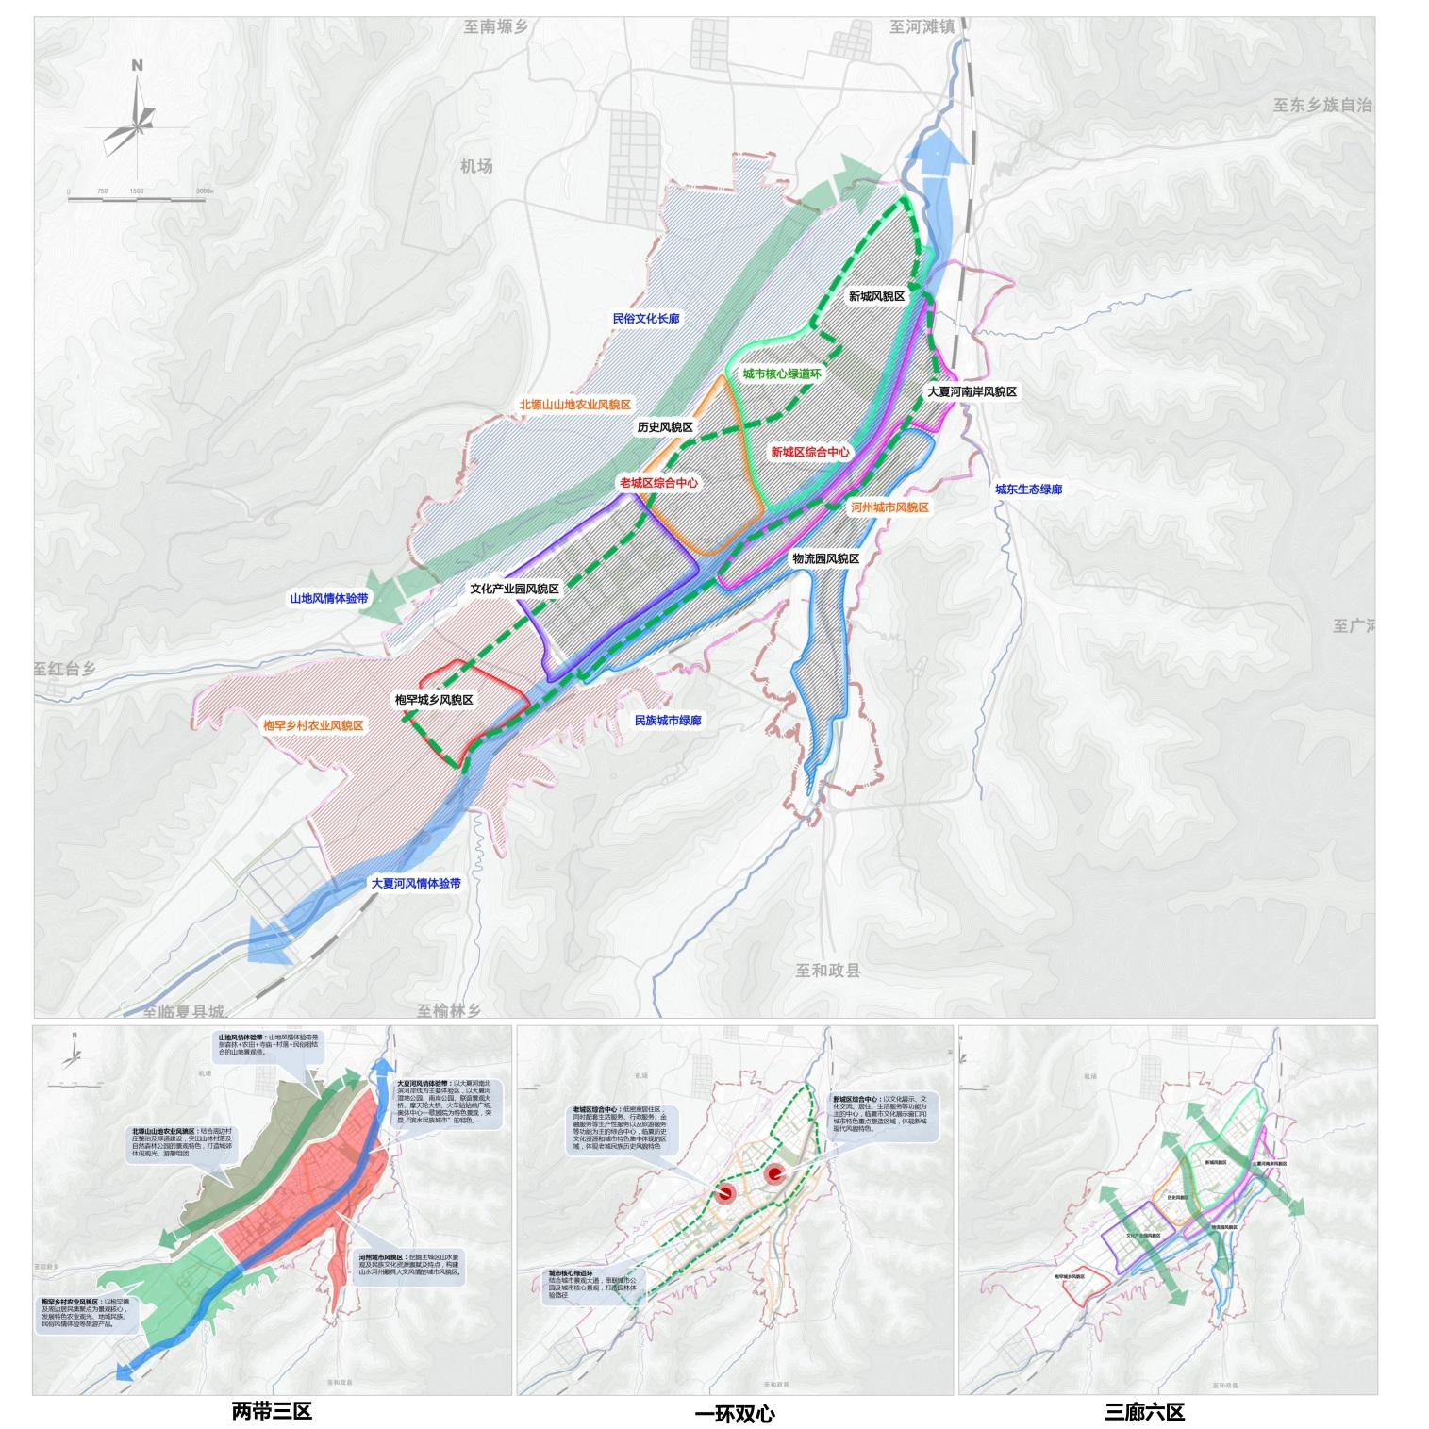
图1 总体格局
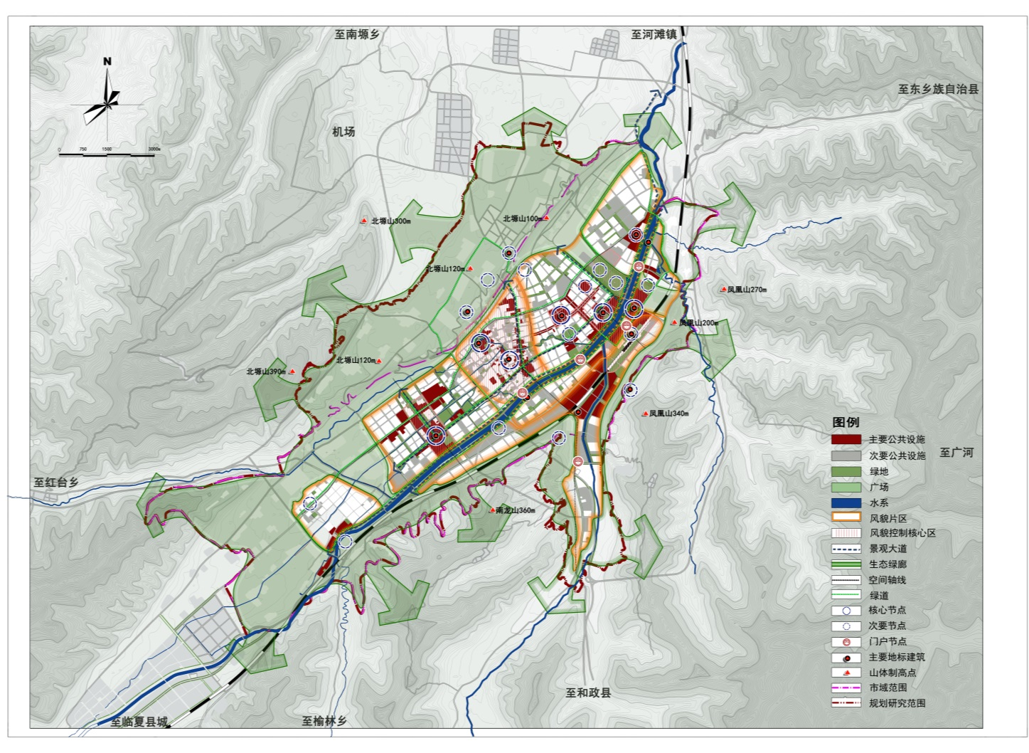
图2 中心城区城市设计索引

七、特色风貌规划

（一）高度控制
分5区进行控制.高度1区以100m以上超高层为主，高度2-5区的建筑高度原则上分别控制为75m-100m、50m-75m、24m-50m、24m以下。上述5类高度控制区外的生态地区建筑高度原则上按照高度5区控制（图3）。

（二）重要节点引导
完善园林体系，对城市公园进行主题引导。对城市标志性建筑和标志性区域、城市步行街和门户节点、城市夜景进行统一引导（图4-6）。

（三）景观大道及绿道引导
打造“三横三纵”六条景观大道，打造九条城市绿道（图7-8）。

（四）建筑风格及色彩引导：

1、建筑风格引导
文化产业园片区：现代建筑风格搭配民族特色为主的建筑风格。
历史风貌区：以传统风格为主的建筑风格，局部点缀临夏特色木雕、砖雕等非物质文化要素。
新城风貌区：现代建筑风格为主，打造风格、色调统一的新城区。
大夏河南岸风貌区：现代风格为主，重点打造尺度宜人的现代滨水建筑风格。
物流园风貌区：以现代化的标准手法做主导，融合民族元素做点缀。
枹罕城乡风貌区：临夏传统风格建筑为主的特色小镇风貌区。

2、建筑装饰意像引导
建议将河州传统的卷棚屋顶作为主要建筑特色元素，将砖雕、木雕、河州平弦、雕葫芦、牡丹等运用到建筑装饰、建筑小品、特色雕塑等方面。
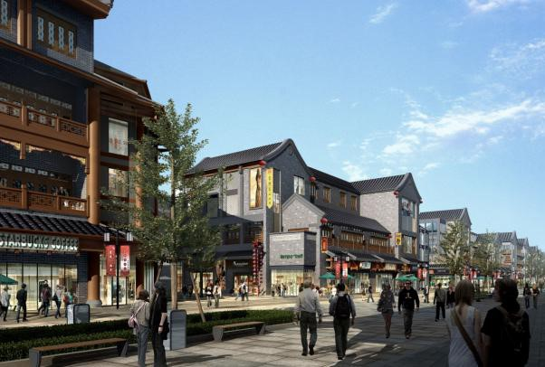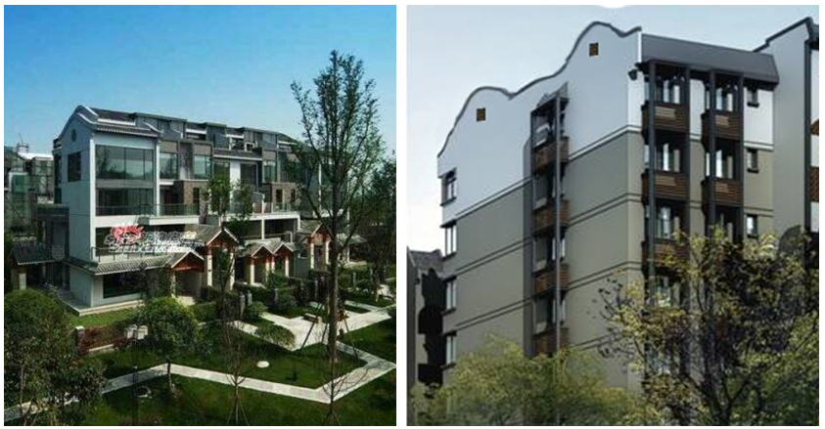

3、建筑色彩引导
全市建筑色彩以暖色调为主。历史风貌区在现状基础上采用中、低明度灰色系作为主色调。城市其他区域建筑颜色以棕色、米色、白色等为主色调。通过城市色彩整治，逐步解决个别建筑颜色太过突兀、建筑色彩太过单调、风格造型太过显眼、外立面形式太过单调的问题（图9）。
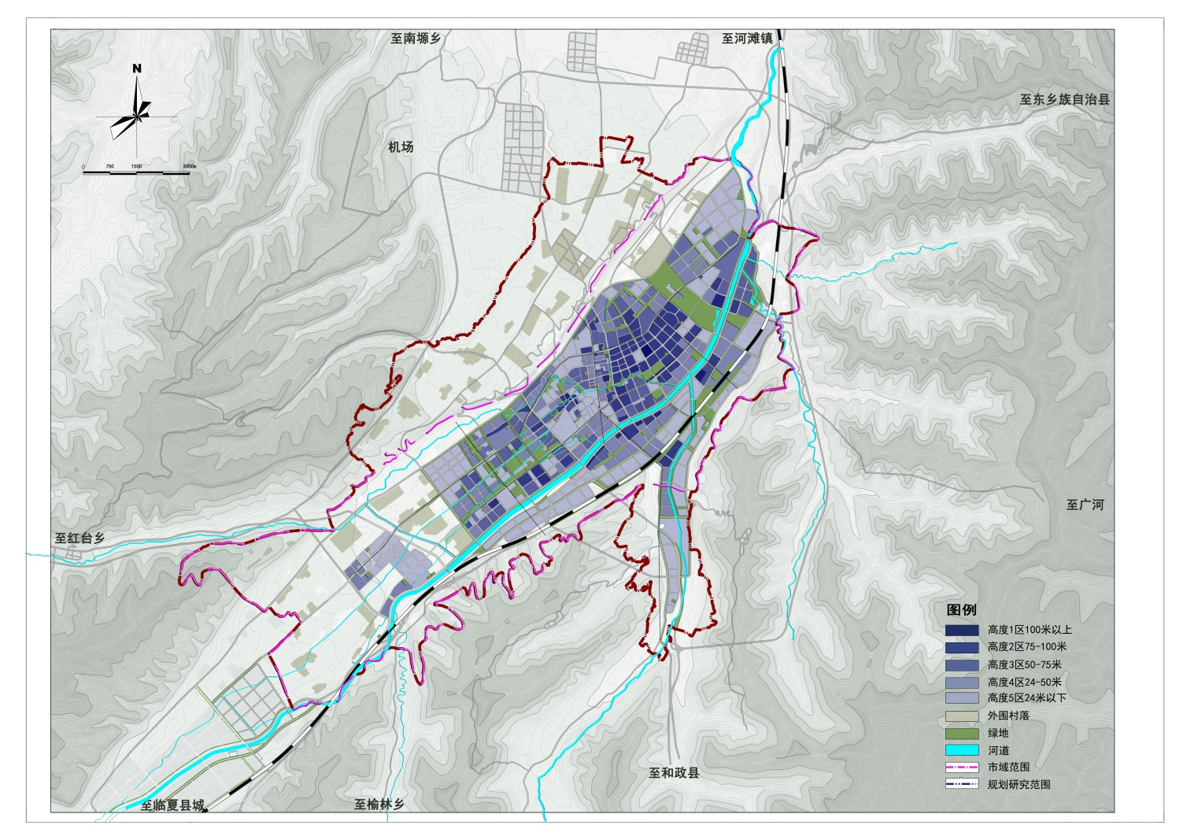
图3 中心城区高度分区控制图
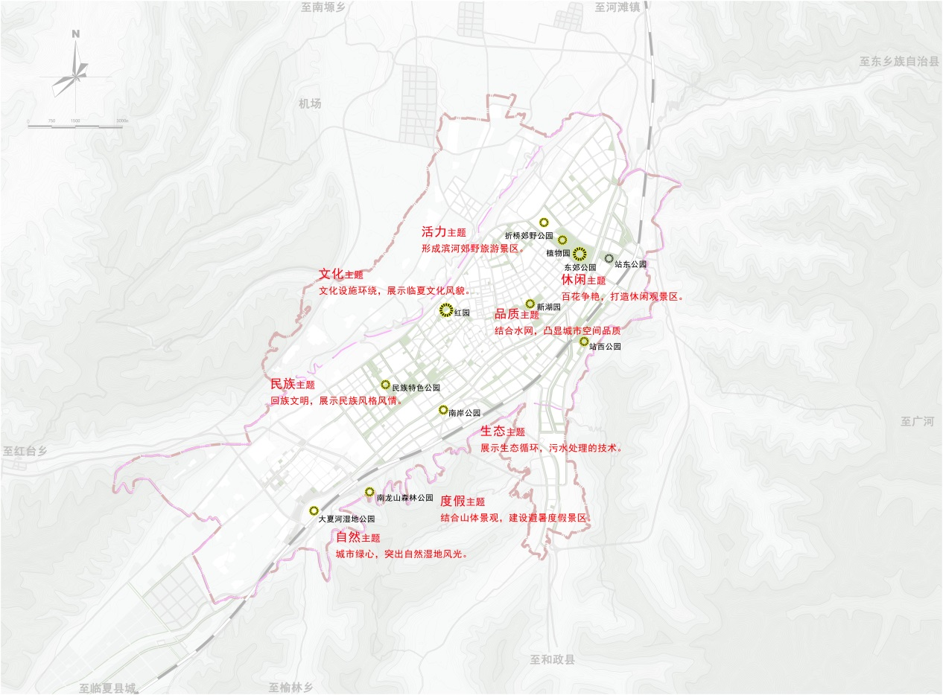
图4 中心城区公园体系引导图
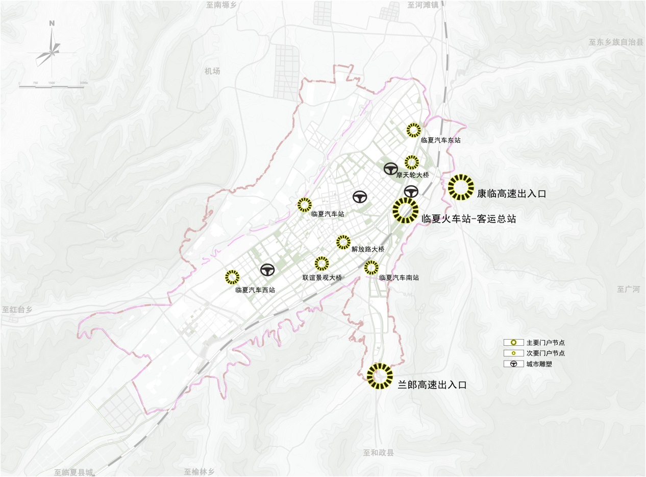
图5 中心城区门户节点及城市雕塑引导图

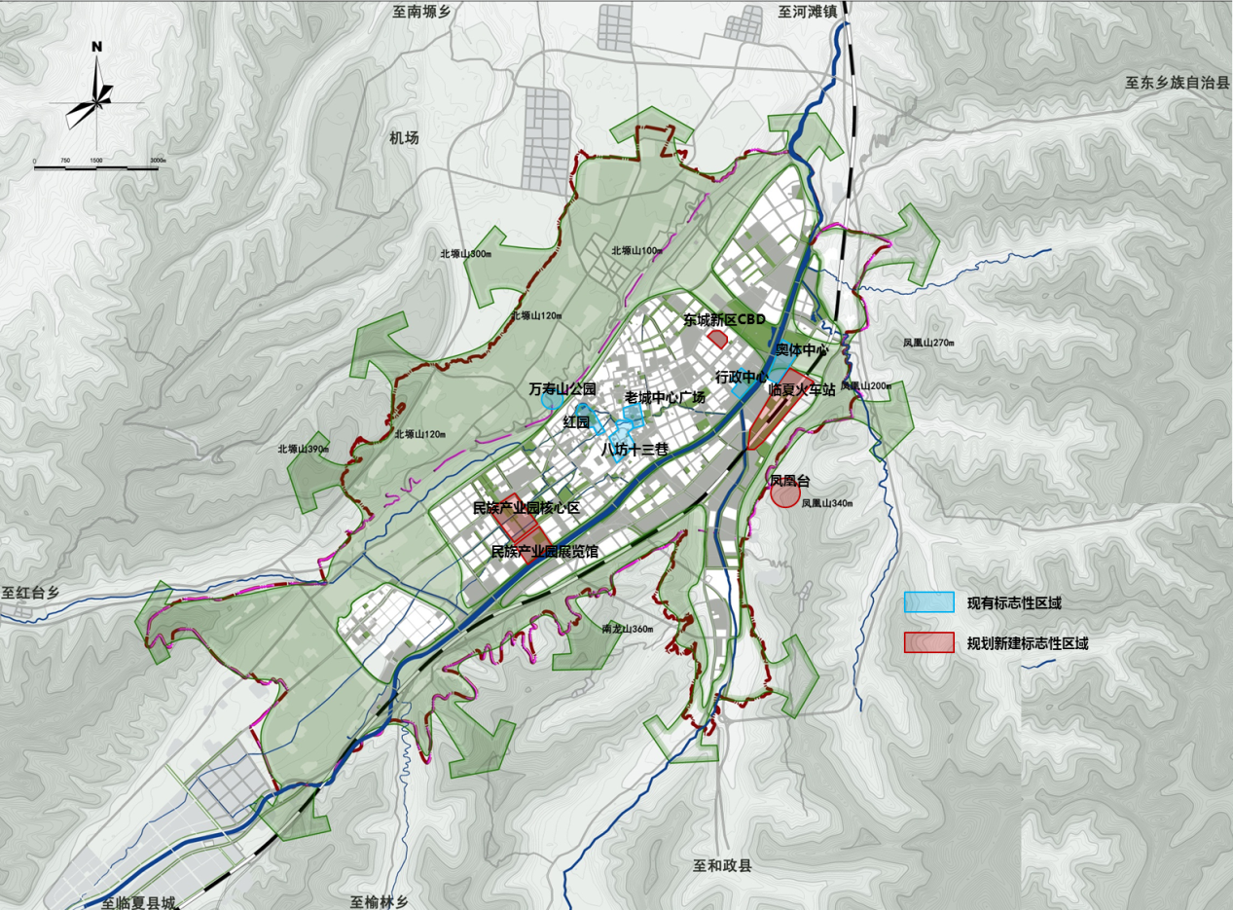
图6 中心城区标志性区域引导图
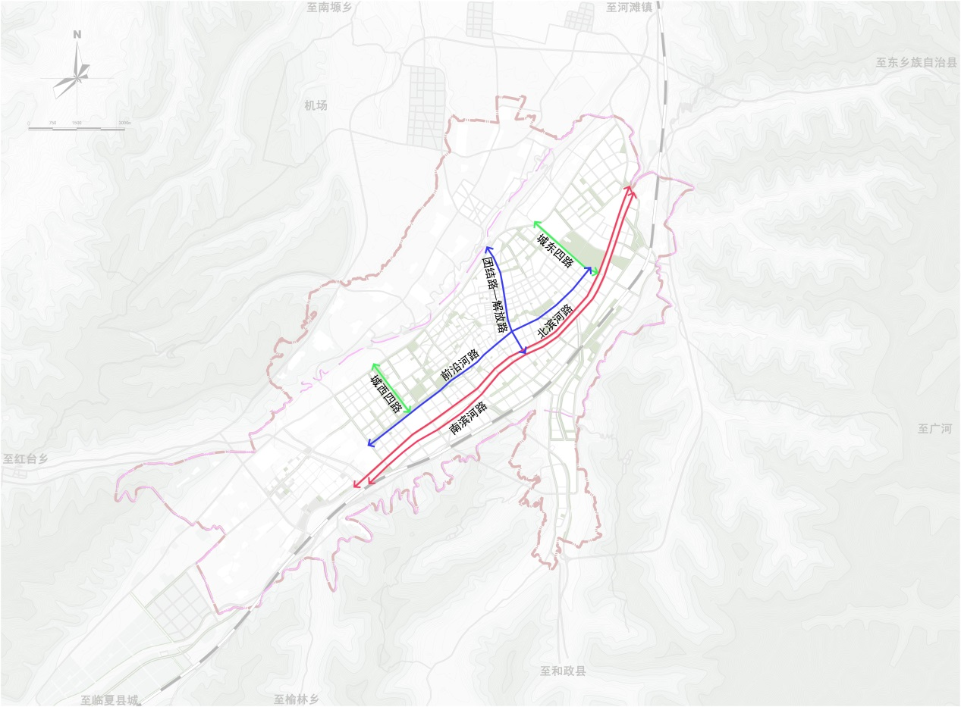
图7 中心城区景观大道引导图

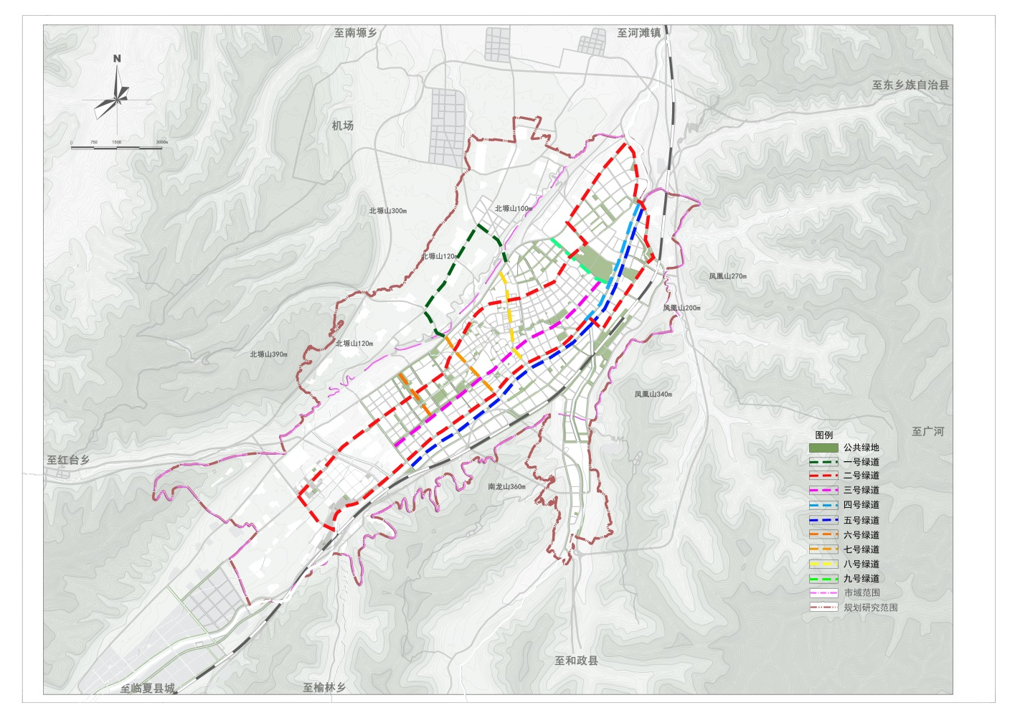
图8 中心城区绿道建设引导图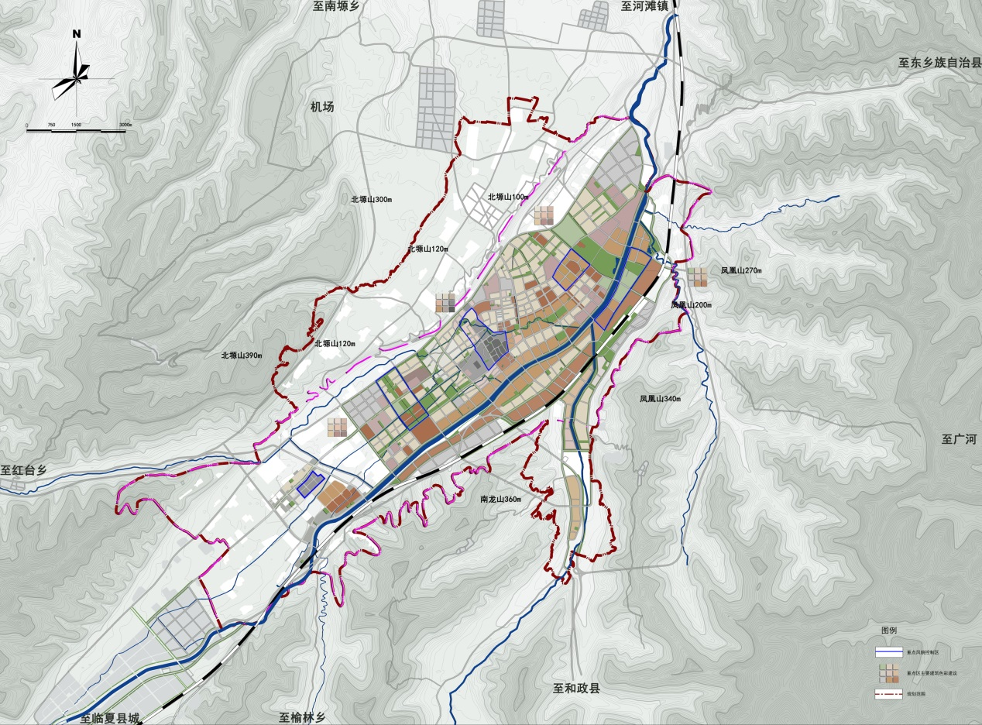
图9 中心城区建筑色彩引导图

八、建筑风貌引导主要控制要求

（一）建筑高度与体量引导

1、高度与体量
（1）整体高度——历史城区居住建筑以多层为主，其他区域新建居住建筑以小高层为主，局部以高层点缀，塑造高层建筑中心区集聚，建筑高低搭配、错落有致的建筑外空间整体形象。
（2）建筑单体比例——单体建筑体量应保持长宽高良好比例，避免出现庞大、横长或者矮胖的形体。其长度不宜超过50米，保证良好的街道景观和通畅的景观视线走廊。
（3）建筑形式——群体建筑宜采用“裙房+塔楼”、“点板结合”的搭配方式，创造围合的空间形态。
（4）重点地段——南北滨河路、前河沿路、火车站站前区、天元附近等地段的商务建筑建议采用：“裙房+塔楼”的搭配方式，底层裙房注意细部设计，注意建筑界面的连续性，但其连续面不宜超过150米。超过150米时应设不小于 4m*4m 的消防通道。塔楼应与裙房和顶部协调，其后退裙房应以设计图则为依据，避免高层建筑紧压街道形成的空间压抑感。

2、沿街建筑
东西向道路（南北滨河路、前河沿路、环城北路等）容易形成连续的街景，应注重街道界面的丰富性和韵律感，两侧建筑应按照相关规定要求退后红线，其高度与体量建议采用 D:H（道路宽度与建筑高度之比）1:1.5；建筑面宽连接长度不宜超过 80 米。南北向道路（团结路、解放路、环西三路、和政路等）强调建筑的围合以及与街道的对话，应通过设置沿街建筑底商、丰富的建筑山墙或特色的绿化景观来保持街景的连续和美观。

3、滨水建筑
（1）滨水建筑宜采用“前疏后密、疏密有致”的做法，同时保持连续的界面，形成完整的滨水景观空间。
（2）滨水建筑可采用间口率控制方法，即：间口率=建筑面宽(A)/基地面宽<7/10，以保证滨水景观的通透性和层次感。
（3）滨水大体量的公共建筑建议控制在5层以下，形成良好的视觉效果。
（4）垂直水体方向的建筑建议采用退台式设计手法，近水岸地区为低层或多层建筑，随着建筑位置后退，高度逐渐增加，保证通向水面的视线不受阻隔，营造丰富的景观层次。
（5）平行水体方向的建筑不宜采用大面宽的形体，高层建筑建议采用“点板结合”（点式塔楼 +垂直水体方向布置的板式建筑）或丰富体量变化，以突出视线通透性和界面丰富性。
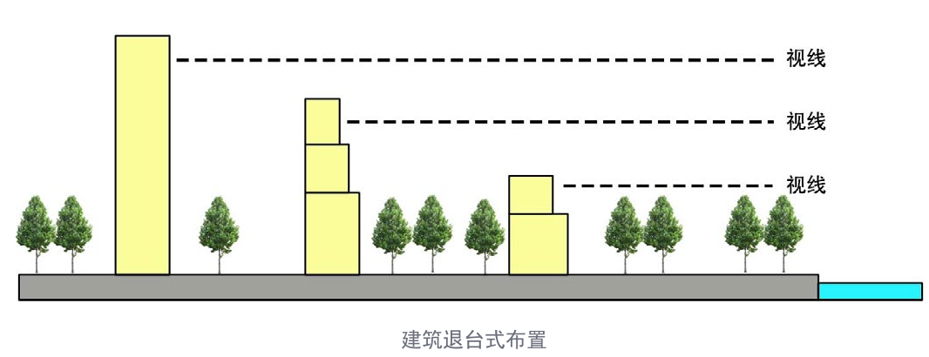

（二）建筑高度与体量引导

1、建筑界面
建筑界面应通透，避免采用大裙楼、大面宽做法，保证一定的通透率。高层建筑宜采用塔式建筑，尽量不遮挡视线的通透。建筑的天际线轮廓应起伏有致，符合美学规律。

2、建筑面宽
滨水、临山及临城市主干道的一线建筑，高度在 24 米以下的，其最大连续展开面宽的投影不得大于80米；高度在24米至60米之间的，其最大连续展开面宽的投影不得大于 70 米；高度在60米以上的，其最大连续展开面宽的投影不得大于60米。

3、建筑贴线率
临城市主干道一线的建筑裙房界面以强质连续界面，贴线率控制在80%以上；滨水、临山一线的建筑裙房界面以弱质连续界面，贴线率控制在50%—80%之间。

4、通透率
滨水、临山及临城市主干道的建设项目，应当增加空间开敞度，并保证城市设计中确定的主要景观轴线及视线通廊贯通。临城市主干道的，建筑高度在 24 米以上的建筑物最大连续展开面宽之和，不得大于其规划用地临路一侧宽度的 60%；临河的，建筑高度在 24 米及以上的建筑物最大连续展开面宽之和，不得大于其规划用地临河一侧宽度的 50%；临水、临山地区的，建筑物的最大连续展开面宽之和不得大于其规划用地临湖、临山一侧高度的 50%

5、高宽比
位于城市重要区域、滨水、临山及临城市主干道的建设项目，高层建筑面宽和建筑高度的比值宜采用1:2.5——1：3为宜。位于已编制城市设计片区超高层建筑的高宽比，应当参照城市设计的控制要求执行；对于不是报审明确的城市设计，应在建筑方案报审时，同步进行所在片区的城市设计意向方案研究，并参照城市设计意向方案的控制要求执行。

6、高度层次
滨水、临山及临城市主干道的，同一项目地块或相邻地块之间，100米及以上的高层建筑连续布局 3 栋以上的，应有高度梯度变化，且高度之间差值应不少于 25 米。
同一地块建筑布局6栋以上，应当至少采用 2 个建筑高度层次（不含裙房）。同一地块建筑布局 10 栋以上，应当至少采用 3 个建筑高度层次（不含裙房）。建筑高度在 24 米以下的，相邻两层次高度之间差值应不少于 6 米，且最高高度建筑栋数不少于总建筑栋数的20%，不大于总建筑栋数的80%；建筑高度在24以上的，相邻两层次高度之间差值应不小于15米，且最高高度建筑不少于2栋。

7、立面
（1）居住建筑：其立面应简洁美观，位于城市重要区域的住宅建筑外立面应当进行公建化设计，临街一线住宅建筑不得设置开敞式阳台，空调机位及附属设施应当统一隐蔽设计。历史地段的居住建筑立面细部可参考导则居住建筑立面细部构造引导。非历史地段的居住建筑立面细部构造宜进行精细化设计。
（2）公共建筑：公共建筑外立面应简约大气，不应追求造型独特。建筑的店招、广告牌、顶部外部设备（冷却塔、空调室外机、室外管道等）应在方案设计阶段统一设计，色彩和造型应与主体建筑的个性，塑造出简洁的建筑形体。历史地段的公共建筑立面细部改造参考导则公建立面细部构造引导，非历史地段的公共建筑立面细部构造宜进行精细化设计。
（3）物流建筑：物流建筑外立面应简洁规整，利用门窗与墙面进行虚实对比，丰富立面元素，塑造出美观大方的建筑。

8、屋顶
（1）居住建筑：屋顶设计应简洁大方，采用卷棚顶、弧形山墙进行装饰。位于滨水、临山地区或临近主干道、开敞场地等，与相邻建筑形成景观面时应注重整体天际线的美感。
（2）公共建筑：公共建筑屋顶设计应注重建筑单体自身造型的整体性，并与周边建筑相协调，高层公共建筑屋顶应以简洁大方为主、低层、多层公共建筑在此前提下，可适当增加变化。公共建筑应将屋顶设备纳入整体设计中，与建筑主体协调，塑造出简洁的建筑形体。
（3）物流建筑：物流建筑屋顶设计应简洁、紧凑、高效。

9、色彩、材质
建筑色彩应当符合本规划对城市色彩的基本要求，并与周边环境相协调。位于临河、临山地区等景观控制区域建筑物的建筑色彩应当与周边环境相协调。临河地区建筑色彩宜采用淡雅明朗的色系；临山地区的建筑色彩应当考虑城市整体鸟瞰效果。建筑材质建议使用真石漆、干挂石材和增强水泥纤维板，并在局部点缀临夏特色木雕、砖雕。

（三）历史地段建筑风貌引导
本规划确定的历史地段范围，为《临夏市历史文化名城保护规划》（2016—2030）中确定的历史城区+历史城区周边地区，面积为7.05平方公里。分两个层次进行引导，分别为历史文化街区、历史建筑及风貌协调区的建筑严格按保护规划控制，以及历史地段其他区域的建筑风貌控制。

1、整体风貌引导
历史轴线为团结路-解放路，传统文化展示轴为红园路。
通视区域为：北塬山万寿观—新西路—大夏河，北塬山—团结路—解放路—大夏河—南龙山两条，进行同事区域保护。
建筑高度控制：文物保护单位保护范围和建设控制地带内：建筑高度应符合该文物保护单位的保护要求。历史文化街区核心保护范围内：建筑高度按原高控制，与传统建筑高度不协调的建筑建议降层改造。八坊十三巷历史文化街区被建筑控制地带内：控制建筑檐口高度不超过18米（6层）。红园历史文化街区建设控制地带内：控制建筑檐口高度不超过18米（6层）。

2、历史文化街区、历史建筑及其风貌协调区引导
（1）引导范围
历史文化街区：八坊十三巷历史文化街区、红园历史文化街区；
历史文化建筑：蝴蝶楼、东公馆、王竑墓、临夏北寺照壁、八坊十三巷80号院、王坪遗址、罗家尕塬遗址。
其中历史文化街区、历史建筑风貌控制范围为《临夏市历史文化名城保护规划》（2016—2030）确定历史文化街区核心保护范围、历史建筑保护区范围；风貌协调区为其建设控制地带。
（2）引导原则
历史文化街区、历史建筑风貌控制范围：采用传统建筑风格，将传统元素与现代建筑技术手段相结合。从建筑形式、屋顶、门头、立面与色彩均采用传统民居的传统形式。采用回、汉各种窗棱的图案、砖雕及木雕装饰立面，色彩以木色、深灰色等。建筑局部可以采用垂直绿化。以历史和民俗为主题，配置建筑小品。
风貌协调区引导：在保持原有风格的基础上，逐步改善居住现状。对原有平房实施平改坡，建议采用传统卷棚顶形式。墙体采用青色砖墙为主，窗户选用传统木格窗、垂花窗和木质门，门窗装饰以木雕为主。主要道路沿线广告形式要求统一，与二层建筑持平，广告尺寸不宜过大，厚度不超过1米，颜色为彩度和明度都中等的红色、黄色为主，材质以实木质材料为主。

3、历史城区及周边地区风貌引导
（1）引导范围
历史地段内，除历史文化街区、历史建筑及其风貌协调区以外的其他区域。
（2）引导原则
公共建筑：将传统的建筑风格与现代建筑风格相结合。屋顶采用坡屋顶，立面颜色采用灰色、暖色调，立面材质选用灰色的干挂石材和增强水泥纤维板局部采用木饰、砖雕、木雕的元素加以点缀。墙身雕饰图案可适当精炼，利用砖雕木雕元素，形成特色的立面装饰，体现临夏建筑文化。
居住建筑：建议采用卷棚屋顶、弧形山墙进行屋顶装饰，对一些复杂的屋顶进行简化，均采用四坡、两坡。坡面采用灰瓦，居住建筑的立面主色调应以素雅颜色为主，如灰色、暖色调等，局部可用深灰色，木色等协调色进行点缀。立面材质可选用真石漆、干挂石材和增强水泥纤维板，局部点缀临夏特色木雕、砖雕。

